编号：

设计报告文档成绩
设计作品分数成绩
课程设计成绩

程序设计课程设计文档

题 目 ：面向PTA实验成绩统计的建模和分析
姓 名 ： 葛逸杋
学 号 ： 180001010001
专业班级 ： 计算机九班

1881年 6 月 7日

- 题目意义和设计思想
1、题目意义

【程序截图1-1-1】
通过对同学PTA实验成绩数据进行建模与分析，最后得到同学编程能力的综合分数，有利于提升同学对自身编程能力的认识，可以通过自定义各个评定项目的权重分数来更好的分析出同学编程能力的强项与弱项。

其中编程能力分为：
- 题目难度（按题号递增）
- 做题时间
- 查重率
- 提交次数
- 以及是否通过。
来对学生实验成绩数据进行更加准确的分析，使得同学对自己的做题情况有更客观的了解。

2、设计思想
先给出设计思路的流程图如下：
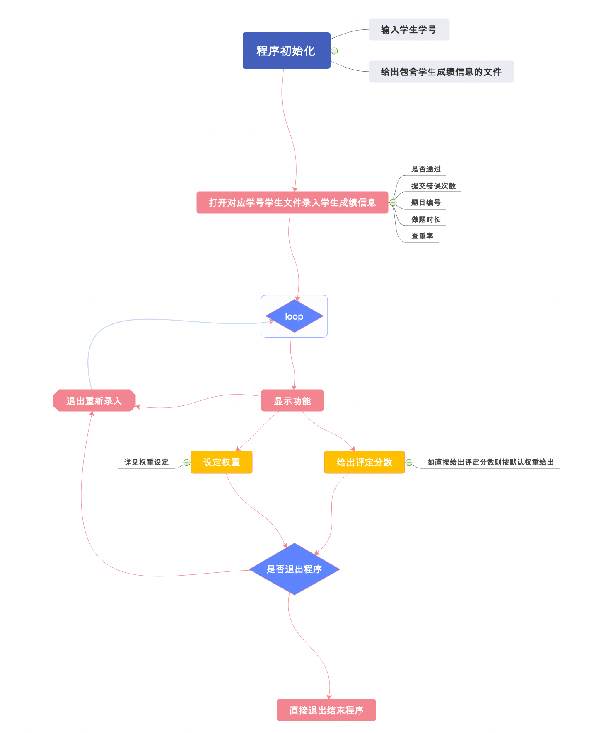
【程序截图1-2-1】
通过不依赖任何第三方库，实现了基于Mac Zsh上的图形化显示与命令行输入的交互。
下面简述一下上述图所表示的含义：
[1]. 首先初始化程序，进行身份验证，需要输入对应的账户才可登入程序
[2]. 输出终端程序内设计好的欢迎界面，郑州大学字符LOGO，提升用户体验感
[3]. 输出可视化的菜单界面，采用模块化设计，搭配Term Color调控，简化交互程序
[4]. 利用循环选择相应菜单界面后，将进入到相应功能区，进行操作
[5]. 操作结束后，可以选择退出程序或者继续进行输入

二、采用的主要技术、遇到的难点和解决方法
主要采用技术：

- 循环思想：
- 利用循环思想，进行菜单的功能，使用时进入相应操作界面，不需要时可以退回主界面，因为在一个循环中，便于操作，理解简单
- 利用循环的思想，过滤掉一些不符合输入条件的输入
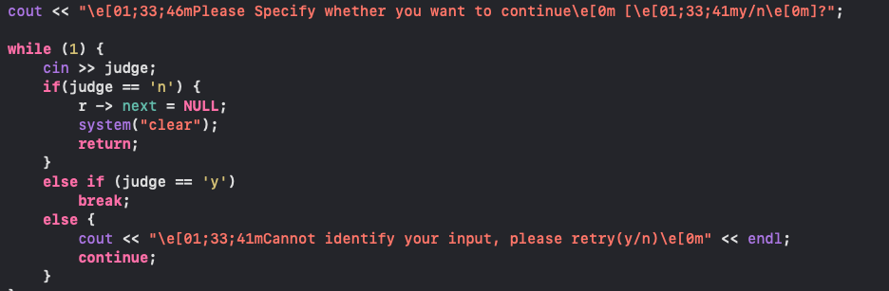
【程序截图2-1-1】
比如这里，用户需要输入y或者n来确定他是否要退出此功能模块
（std：：string的使用是为了防止多个非法输入， 如：字符串”(*)D*H*@D/\）”
- 假如输入的值为y或者n，程序才相应反应
- 假如输入其他不合法值，程序进入循环，直到用户给出正确输入

- 终端颜色调控
Mac的终端Terminal支持c语言的颜色调控，如下图
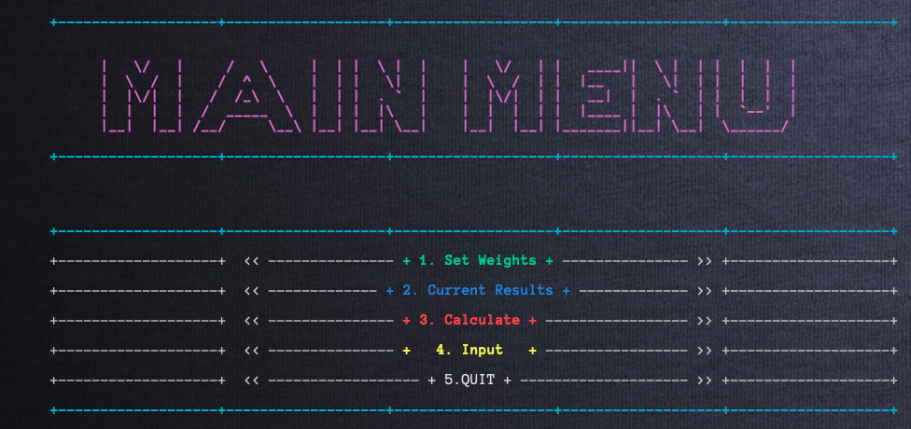
【程序截图2-2-1】
如此，这样的图形话界面区分颜色，使得用户的使用体验上升
- 模块化设计
- 相较于我们上学期所写的大部分题目都是算法题，对时间和反应要求较高，算法题目的要求是精巧，短时高效，而往往会忽略一些程序的稳定性，可维护性和可读性。所以我进行了函数与主函数文件分开，方便后续的查找和维护
- 关于函数类型，功能的不同命名了分类，和进行了详细的功能注释
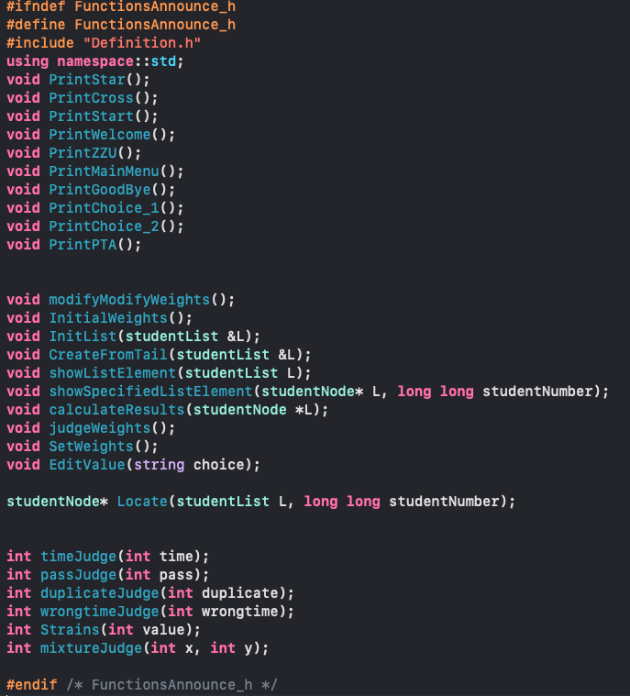
【程序截图2-3-1】这里将函数声明放到一个headerfile中，利于明确函数类型和声明
- 关于不同变量，结构体的分类命名和typedef，加强通用性
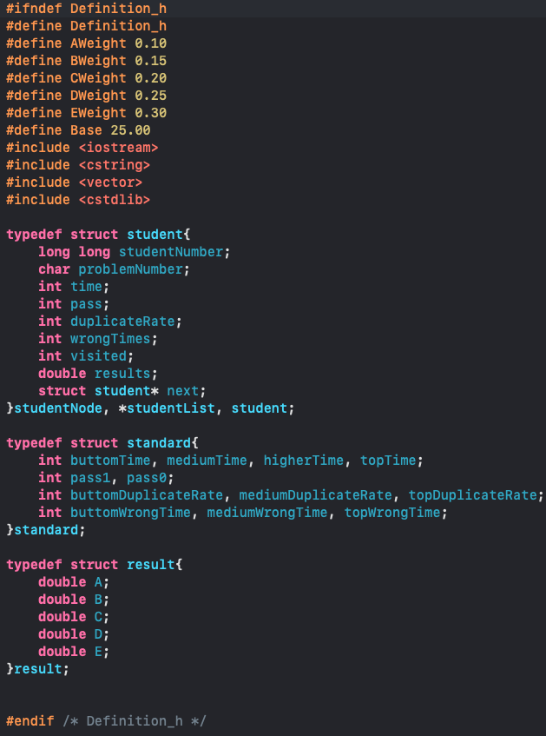
【程序截图2-3-2】这里将常用库函数、宏定义和结构体定义放到一个headerfile当中，想引用只需要引用这个header即好，避免在主函数中冗余的堆叠
- 对一些常定义变量进行了宏定义，加强了源代码的的可维护性和可读性
- 如程序截图【2-3-1】和【2-3-2】所示
- 链表存储技术
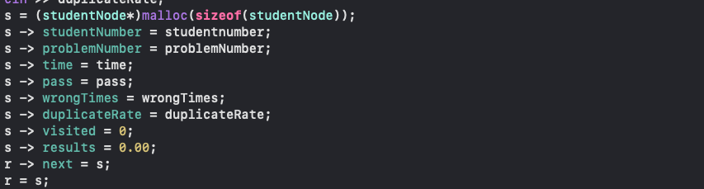
【程序截图 2-4-1】
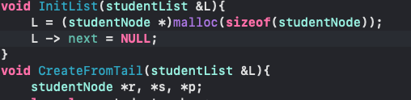
【程序截图 2-4-2】

遇到难点
- 程序一共1386行，有问题调试起来十分困难
- 有时候格式化输出printf无法一下大量简介输出字符，影响图形化
- 终端颜色调控指令
- 函数命名问题
- 用户交互体验感问题
- 可维护性
解决方法
- 利用编译器多步进行调试，对变量进行监视，注意变量的变化
利用//注释符号，需要调试的时候去掉注释符号
巧用预编译指令#define, #ifdef, #ifndef 和 #endif
对大段程序进行编译调试，可以模块化的进行编程调试
- 对于无法直接输出的大量的字符，我使用了c++中的string类，更加方便
- 终端颜色调控指令，我学习了一些Parl语言，并且对颜色进行了分类的设置和准备
- 对于函数命名问题，我才用了英文直译的方式，更加明显，函数名首字母大写，宏定义大写，使用了驼峰命名法，以便更好的区分各类函数之间功能的不同和为查找特定函数时提供便利
- 为了维持可维护性，我才用了模块化设计的思想，进行了文件的分类。将函数的定义和命名的分为了两个Headerfile文件，更加便于查找和修改，以及后续添加功能的操作

三、实现的主要功能和系统结构
主要功能：
- 输入学生的学号，题号，各项成绩指标如：查重率、通过时间、错误次数、是否通过和题目难度
- 参考【程序截图 3 – 3 - 3】中的菜单，其中提供了：权重设置、当前结果查询、计算结果、用户成绩输入、退出程序的功能，用户可以在命令行中直接输入对应功能的数字即可使用相应功能。
- 依据各种权重进行分数的计算，见【程序截图 3-1-1】
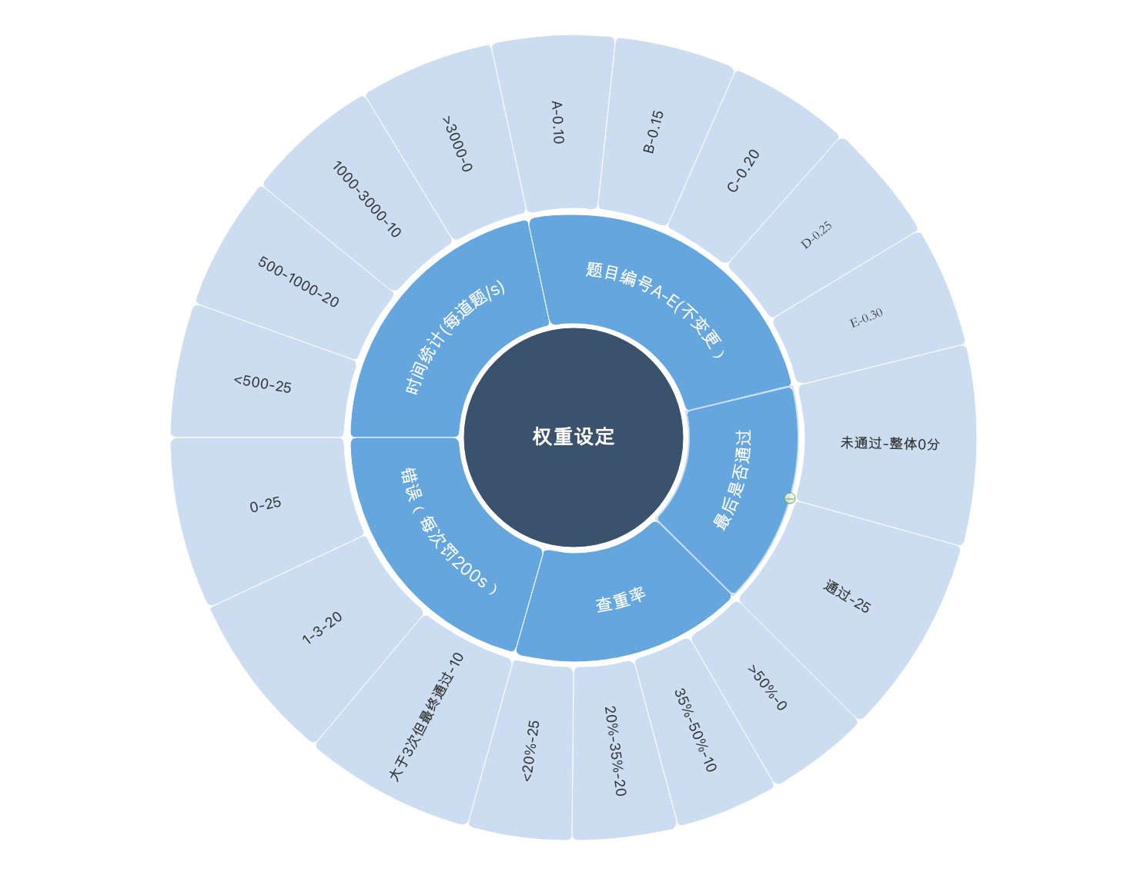
【程序截图3-1-1】
·时间统计： a. 25 points -- >> 小于500s
b. 20 points -- >> 500s ~ 1000s
c. 10 points -- >> 1000 ~ 3000s
d. 00 points -- >> 大于3000s
·错误次数： a. 25 points -- >> 0 次
b. 20 points -- >> 1～3次
c. 10 points -- >> 大于3次并且通过
·查重率： a. 25 points -- >> 小于 20%
b. 20 points -- >> 20%~35%
c. 10 points -- >> 35%~50%
d. 此题零分 -- >> 大于50%
·是否通过： a. 25 points -- >> 通过
b. 此题零分 -- >> 未通过
·题目编号： A：0.10 * 计算分数（满分100分）
B：0.15 * 计算分数（满分100分）
C：0.20 * 计算分数（满分100分）
D：0.25 * 计算分数（满分100分）
E：0.30 * 计算分数（满分100分）
- 因此，满分为100分 = 100 * (0.10 + 0.15 + 0.20 + 0.25 + 0.30) = 100 * 1.00 = 100
- 权值的修改和设定：见【程序截图 3 – 1 - 2】
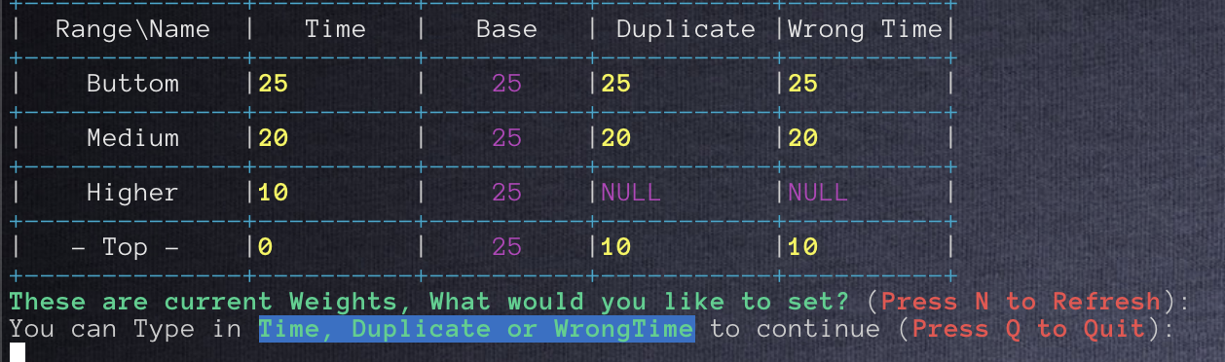
【程序截图 3 – 1 - 2】其中黄色数字表示可以修改的权值，紫色的表示不可以修改的权值，其中权值的划分对应上述权值分化的对应，修改后，可以使用自己设定的权值进行运算
运行程序示例：
- 运行程序示例如下截图【程序截图 3 – 1 - 3】和【程序截图 3 - 1- 4】
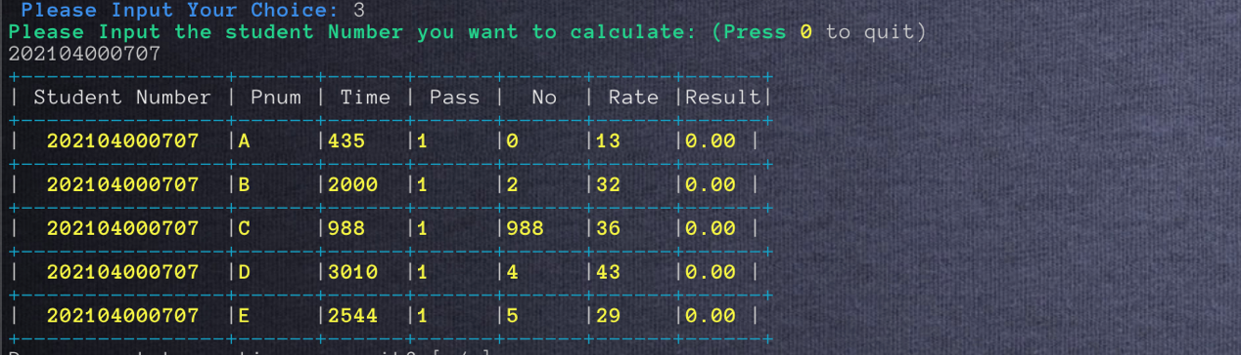
【程序截图 3 – 1 - 3】程序运行前
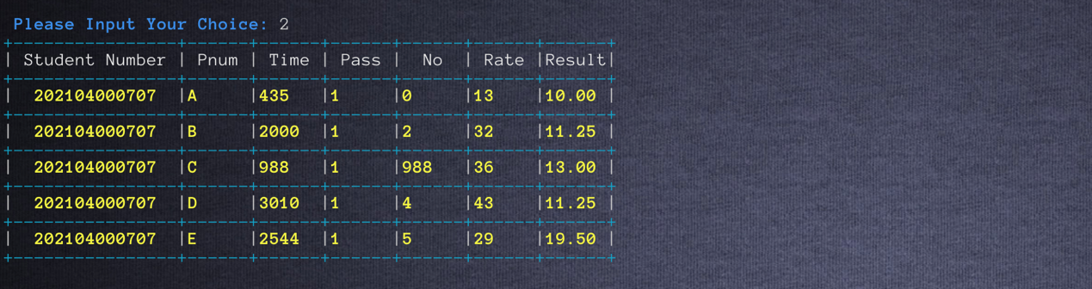
【程序截图 3 – 1 - 4】程序运行后计算结果
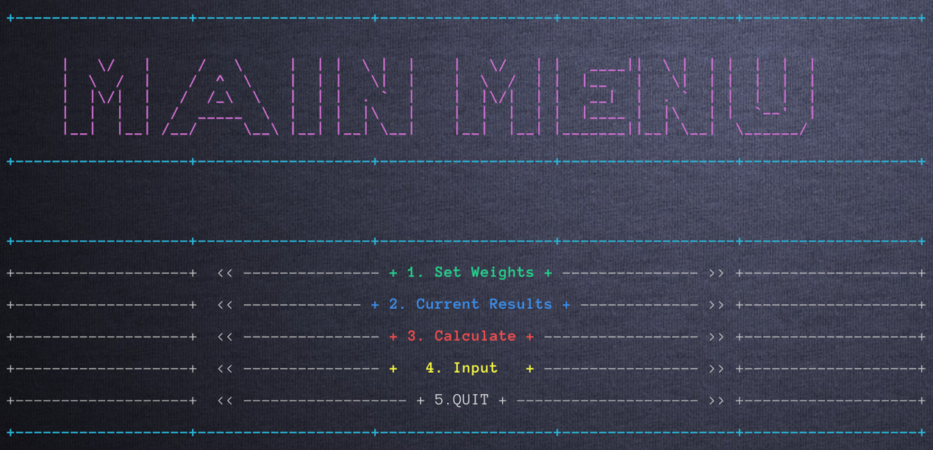
【程序截图 3 – 1 - 5】程序运行菜单

系统结构：
- 预处理指令：c++语言头文件（仅使用了cin，cout，和string），以及自己写的headerfile，
Definition表示类型的定义和常见数字的宏定义，之后的是函数的声明以及定义，最后的是主要函数的实现
见【程序截图3 – 2 - 1】
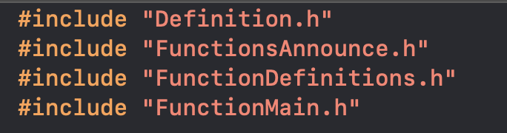
【程序截图3 – 2 - 1】
- 类型定义：见程序截图【3 – 2 - 2】
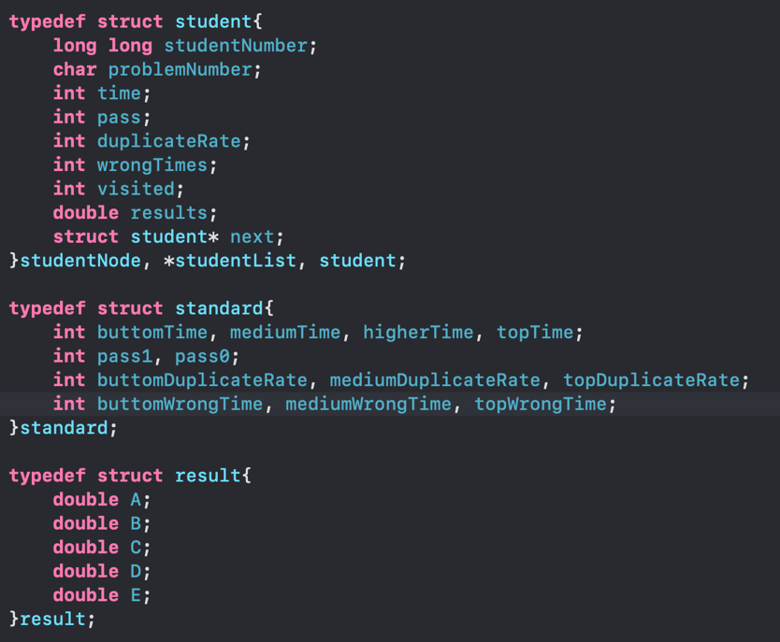
【程序截图 3 – 2 - 2】
- Student：表示的是学生的结构体，其中next是为了方便链表的操作而定义的结构体指针
- Standard：表示的不同程序评分要求的不同等级分化，如time的四个数字就是对应的【程序截图 3 – 1 - 1】中的时间统计的划分，使用结构体是为了方便理解内容和结构化设计，以及权重设定的修改
- Result：表示不同题目的编号，从A～E。

函数的声明与定义：
- 主要见【程序截图 3 – 2 - 3】
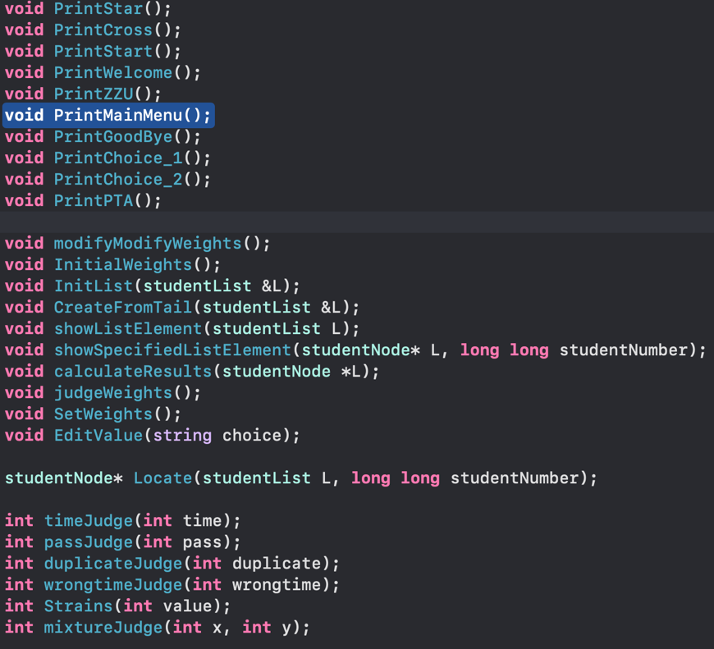
【程序截图 3 – 3 - 3】
- 其中第一段Print主要表示图形化的控制台输出相关的函数
- 第二段主要是程序中实现模块功能的函数
- 第三段是核心函数功能——成绩分数按不同权重计算的函数
- 定义的内容比较长，见源码文件“FunctionsDefinitions.h”和“FunctionsMain.h”

主函数：
- 主要通过循环来控制菜单，以及程序的功能选择以及退出
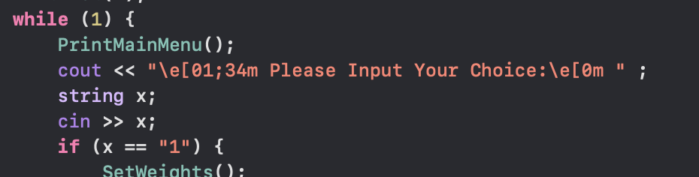

四、核心算法描述和相关技术说明
核心算法描述
- 循环思想——用于控制用户的输入，以及用户的退出
- 链表的插入和查找：主要见【程序截图 4 – 1 - 1】和【程序截图 4 – 1 - 2】
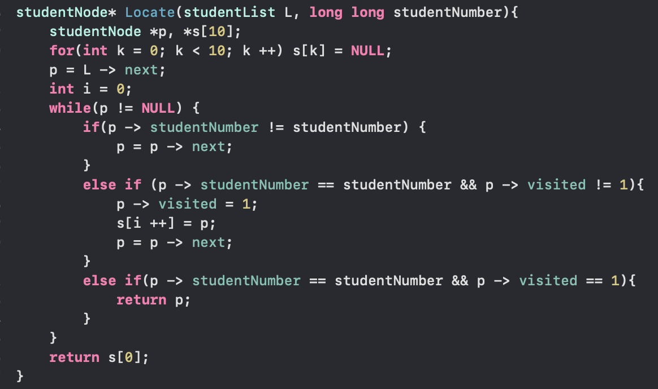
【程序截图 4 – 1 - 1】
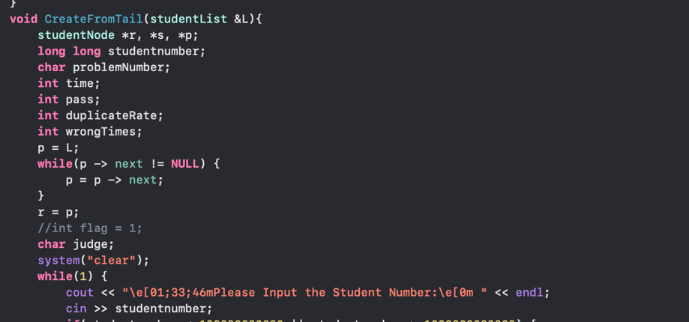
【程序截图 4 – 1- 2】
顺序比较的思想
- 主要见【程序截图 4 – 1 - 3】
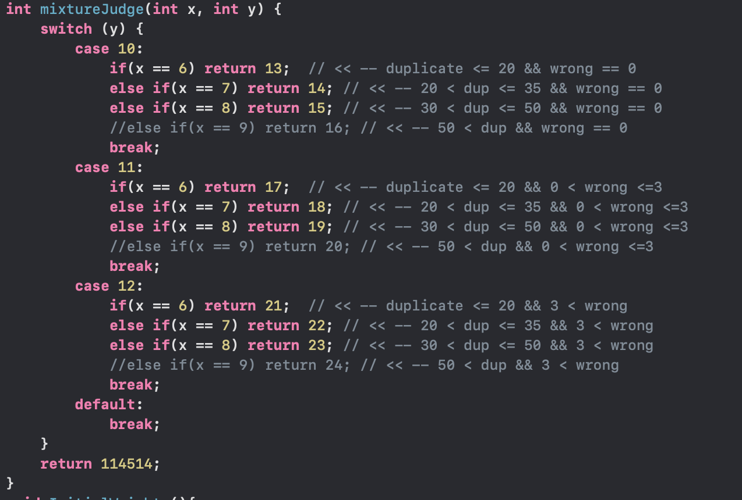
【程序截图 4 – 1 - 3】将程序中的各个分数判定的函数进行归类，然后一个一个进行比较
五、总结和体会
通过这次程序设计的流程体验，我体会到了C语言模块设计的重要性，它可以让程序更加清晰、易于理解和维护。模块设计是将一个复杂的程序分解为若干个相对独立的子程序（函数），每个子程序完成一个特定的功能，并通过参数和返回值与其他子程序交互。模块设计有以下几个优点：
- 提高了代码的复用性，避免了重复编写相同或类似的代码。
- 降低了代码的耦合度，增强了代码的可扩展性和可移植性。
- 方便了代码的测试和调试，可以针对每个子程序进行单独的检查和修改。
- 增进了团队合作，可以让不同的人负责不同的子程序，提高开发效率。
- 因此，在编写C语言程序时，我们应该遵循模块化设计原则，将问题分解为多个子问题，并为每个子问题设计一个合适的函数。这样可以提高我们编程能力和水平。

- 其中，这个程序我在纸上思考的时间大概是6个小时，前期的编程大概12个小时，但是初次的编程十分冗余，代码太过冗长，写了近三千行，而且是在同一个文件中，易读性，可调式性都非常差。
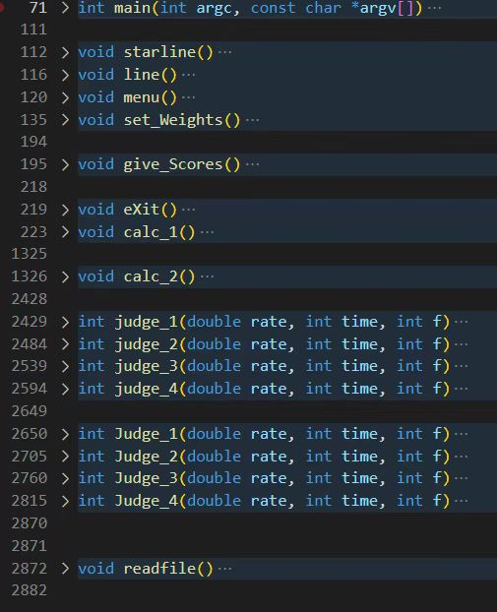
所以，我之后在网上进行了查找学习了模块化设计的思想，进行的从头的重构重写，最终将代码量压缩到了1600行左右，有了巨大的提升。非常感谢老师能够给我们这个题目以及设计的机会，我的代码能力在这个过程中得到了极大的提升与进步。

